**휴대전화 보이스 피싱**

atm기기 ai 보이스 피싱 도입 -> 범죄율 n%감소

하지만 많은 보이스 피싱은 전화로 이루어지고 계좌 송금이나 개인정보로 대출

스마트안티피싱은 △접근(전화, 문자, 톡) △설치(악성코드) △장악(원격제어) △허위이미지 전송(출두서, 벌금고지서) △자금이체 등 각 단계에서 보이스피싱 여부를 탐지·차단

**아이디어**

우리의 차별성 -> **실시간** 범죄 예방, 실시간 보이스를 텍스트화해서 특정 단어들이 나오면 경고

장점 -> 보이스피싱이 만약 일어나면 텍스트 분석을 자료로 사용하여 다음 보이스 피싱 예방에 사용

**보이스피싱 현황**

**휴대전화 보이스피싱 유형**

1. 자녀의 납치 사고빙자 보이스피싱

자식이 곤경에 처했다면 이성적 판단이 힘들다, 자녀혹은 부모의 번호 해킹으로 거액요구

1. 금융회사, 경찰, 검찰등을 사칭

범죄사건, 명의도용, 정보 유출등에 연류된 피해자라며 정보를 빼내어 대출

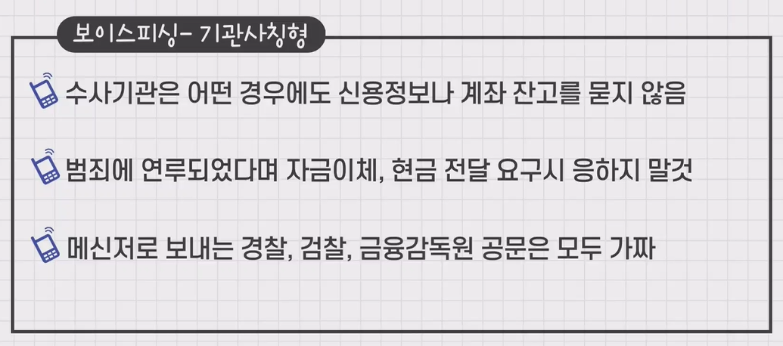

**해결**

전화내용을 텍스트화해서 위험 단어 감지-> 경고

(오디오 텍스트화) 오픈소스

<https://pagichacha.tistory.com/142>

<https://pagichacha.tistory.com/141>

<https://azure.microsoft.com/ko-kr/products/cognitive-services/speech-to-text>

* 보이스 피싱 피해 원인

Knutson & Samanez-Larkin(2014)의 연구에서는 금융의사결정 시 **급하게 의사결정을 하는 것**도 사기 피해의 한 요인이라고 하였다. 특히 금전적 인센티브가 큰 상황에 직면했을 때 충동적인 행 동을 조절할 수 있는지 실험한 결과, 사기 피해 여부에 따라 기억력과 계산 능력, 언어 능력 등 인지 능력 및 감정, 성격, 위험선호도에서는 차이가 없었으나 충동 억제와 관련이 있는 전전두엽피질(ventrolateral prefrontal cortex)의 활동이 감소하는 것을 발견하여 금융투자사기 피해자들이 충동적인 의사결정을 조절 하는 능력이 낮다고 하였다(한국투자자보호재단, 2015).

**3. 주요 특징 및 핵심기술**

*1. 서비스 모델 구현 시 디지털 신기술의 장점은 극대화하고 단점은 최소화 시킬 수 있는 모델 제시*

*2. 기존 기능 및 기술 대비 독창성과 우수성 제시*

*3. 그림으로 표현하는 것 선호*

통화하는 도중에 실시간으로 음성 데이터를 수집한다. 수집한 음성을 STT(Speech-To-Text)로 텍스트 값으로 저장한다. 기존에 보이스피싱 수법들을 학습시켜 놓은 딥러닝 알고리즘으로 보이스 피싱 여부의 확률을 제공해 경각심을 준다.

STT모델은 음성신호를 입력해 텍스트로 변환하여 음성 데이터를 처리할 수 있다. 변환한 데이터를 Word Tokenization를 거친 후 보이스피싱 여부를 판단하는 모델을 학습시키기 위해 수집한 데이터를 BERT 과정으로 정확도를 높인다. 텍스트가 long-tern인 경우 RNN을 사용하는 것이 더 낫기 때문에 CNN모델과 비교해서 나은 모델을 선택한다. 선택한 모델에 학습 데이터를 학습시킨 후 테스트를 하여 보이스피싱 여부를 확인한다.

실시간으로 보이스 피싱 여부를 판단하는 것이 중요하기 때문에 모델의 처리속도를 높이는 것 또한 주요 과제이다.

한국어는 영어보다 텍스트 처리하는게 어렵기 때문에 엑소브레인 사업에서 한국어 특성을 반영한 BERT를 사용해 텍스트 처리해 기존보다 더 정확한 텍스트를 처리 할 수 있다

통화 음성 데이터를 모두 수집하기 때문에 막지 못한 신종 보이스피싱 데이터를 또 다시 알고리즘에 학습시켜 빠르게 신종 보이스피싱에 대한 피해를 막을 수 있다는 것이 기존에 없는 기술이다.

